UNE QUALIFICATION ASSUREE

Tout d'abord, félicitations à l'ensemble des footballeurs de Guinette qui ont fièrement et brillamment défendu les couleurs de leur collège. C’est en effet près de 30 élèves du collège qui ont revêtu le maillot de Guinette afin d’assurer une qualification aux phases interdistricts.
Bravo donc aux deux équipes qualifiées, une en Benjamins et une en Minimes. Ces deux équipes ont largement dominé leurs adversaires et se détachent nettement en tête du classement avec plus de 7 points d’avance.

Les joueurs de la catégorie benjamin vont devoir rester concentrés et solidaires pour pouvoir encore augmenter leur niveau de jeu. Autant de qualités qui par moments nous ont fait défaut lors de ces deux premières journées car c’est à chaque fois à ces instants précis où l’équipe s’est retrouvée en difficulté. Mais c’est sans compter sur un gardien de choc Kouassi N’CHO qui à plusieurs reprises a su intervenir de façon décisive.

Dans la catégorie minime, les joueurs ont fait preuve de beaucoup plus de maturité et d’autonomie dans l’organisation de l’équipe. Les joueurs cadres de l’équipe, disposant de plus d’expérience footballistique, ont su parfaitement mettre leurs qualités au service de l’équipe afin d’encourager et d’aider au maximum les joueurs moins expérimentés. Les élèves de quatrième arrivant dans l’équipe ont su écouter les conseils et donner leur maximum. Des valeurs de solidarité et d’entraide ont été démontrées par ces joueurs ce qui leur a permis d’exprimer pleinement tout leur potentiel. Seul le manque de jeu collectif peut, par moment, nuire à notre niveau.

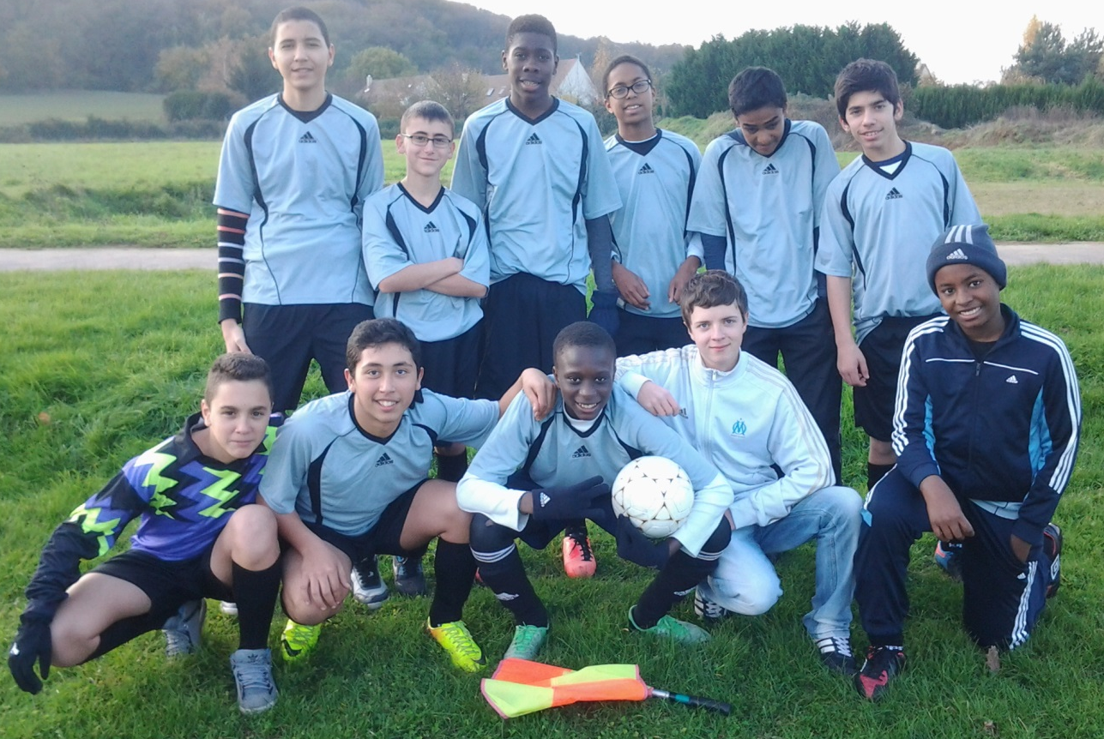
Je félicite encore tous les joueurs présents lors de ces deux journées et je les invite à venir prochainement à l’entrainement afin de relever les nouveaux défis qui nous attendent.
Etes-vous prêt ? A vos crampons !

M. CROZIER

